**京都のうたごえ70周年記念**

問合先：「京都のうたごえ70周年記念　2019年日本のうたごえ祭典・京都」実行委員会

〒604-8481　京都市中京区西ノ京冷泉町118-3　京都うたごえ協議会　TEL&FAX 075-811-7851

E-mail dorasan@mub.biglobe.ne.jp

◆11/29（金）・12/1（日）・ロームシアター京都 他  
♪全国の合唱発表会・♪オリジナルコンサート

※全国の合唱発表会・オリジナルコンサートは、日本のうたごえ全国協議会の主催です

♪願いでつなぐ3つの音楽会

ステージⅠ『てをつなごう』（つなぐ）

原発のない社会をつくる・いのちの水「琵琶湖」を守る

曲目：「群青」（指揮:本山秀毅）他

ステージⅡ『生きること・働くこと』（明日へ）

現状をリアルに表現し、伝えてともに希望の未来（あした）へ

曲目：「人として」「人間の歌」他

ステージⅢ『平和のバトン』（平和）

基地・沖縄・憲法

曲目：「大地讃頌」（指揮：浅井敬壹）他

♪まちがうたいだす「10000人のうたう会」

当日までに10000人！当日もたくさんの「うたう会」が集結！

♪会場飛び出す音楽会 ＆ パフォーマンス企画も準備中！

**日程：2019.11.29(金)～12.1(日)　会場：ロームシアター京都 他**

◆11/30（土）・ロームシアター京都（全館）

♪願いでつなぐ３つの音楽会 × ♪10000人のうたう会

≪呼びかけ人≫（敬称略）  
浅井敬壹（全日本合唱連盟名誉会長）／粟津浩一（きょうされん京都支部長）／安斎育郎（立命館国際平和ミュージアム名誉館長・国際平和博物館ネットワーク代表）／池辺晋一郎（作曲家）／今村 浩（坂本民主診療所所長・滋賀民医連会長）／小笠原伸児（弁護士）／岡本大地（京都青学連議長）／笠井貴美代（新日本婦人の会中央本部会長）／梶川 憲（京都総評議長）／須田 稔（憲法９条メッセージプロジェクト共同代表・立命館大学名誉教授）／瀧上正昭（滋賀県労働組合総連合議長）／永井友昭（米軍基地建設を憂う宇川有志の会事務局長）／中嶌哲演（明通寺住職）／西谷文和（フリージャーナリスト）／福島敦子（原発賠償京都訴訟原告団共同代表）／藤井伸生（京都保育団体連絡会会長）／森下総子（新日本婦人の会京都府本部会長）／山田和子（滋賀県母親大会連絡会）／山田美鶴（新日本婦人の会滋賀県本部会長）／山本忠生（京都文化団体連絡協議会会長・京都ひまわり合唱団指揮者）／山森修子（福祉保育労働組合滋賀支部委員長）／湯川れい子（音楽評論家・作詞家）／吉田文子（京都母親連絡会会長）／田中嘉治（日本のうたごえ全国協議会会長）／木戸 史（京都うたごえ協議会議長）／三觜 昭（京都ひまわり合唱団団長）

手をつなごう ～ 未来（あした）へ ～

2019年日本のうたごえ祭典・京都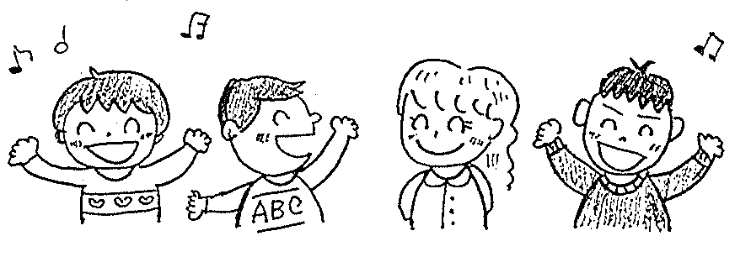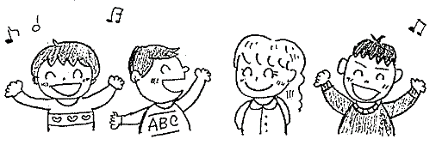

★まちがうたいだす！「京都・滋賀10000人うたう会」大作戦！

*あなたも*

*ご参加を！*

♪当日までに10000人！～シリーズうたう会歌集もつかって！

あちらこちらで、♪うたう会♪うたごえ喫茶♪うたごえ酒場を繰り広げます！

～ 日本のうたごえ祭典・京都　「京都・滋賀10000人うたう会」大作戦のテーマ曲 ～